### Ενδεικτικές Απαντήσεις και Μετρήσεις

## Το Ηλεκτρικό βραχυ-Κύκλωμα - Κίνδυνοι και "Ασφάλεια"

### για τον Εκπαιδευτικό

Ειδικοί στόχοι

Επιδιώκεται οι μαθητές: να αναγνωρίσουν τους διάφορους τύπους ηλεκτρικών πηγών - να πειραματιστούν με μπαταρίες και να τις μετρήσουν με βολτόμετρο - να κατασκευάσουν ένα απλό ηλεκτρικό στοιχείο - να πραγματοποιήσουν ηλεκτρικά κυκλώματα - να αναγνωρίσουν περιπτώσεις "βραχυ"-κυκλωμάτων και να προσδιορίσουν τις θέσεις τους - να προβλέπουν βραχυκυκλώματα στην καθημερινή ζωή και να τα αποτρέπουν - να γνωρίζουν τους κινδύνους τους - να κατανοήσουν τον τρόπο λειτουργίας και τη χρησιμότητα της "ασφάλειας" στα ηλεκτρικά κυκλώματα.

Εκτός των ειδικών στόχων ανά θεματική ενότητα, έχουν τεθεί και γενικοί στόχοι ανά μεθοδολογικό βήμα που συμπληρώνουν τον σκοπό του μαθήματος, αναφέρονται δε αναλυτικά στις "Οδηγίες για τον Εκπαιδευτικό".

Γνώσεις / Δραστηριότητες / Πειράματα από το Δημοτικό Σχολείο

«Φυσικά - Ερευνώ και Ανακαλύπτω» Ε’ τάξης, τετράδιο εργασιών: πότε ανάβει το λαμπάκι σελ. 101-103, ένα απλό κύκλωμα σελ. 104-108, το ηλεκτρικό ρεύμα σελ. 109-111, αγωγοί και μονωτές σελ. 112-114, ο διακόπτης σελ. 115-118, σύνδεση σε σειρά και παράλληλη σύνδεση σελ. 119-122, ηλεκτρικό ρεύμα - μια επικίνδυνη υπόθεση σελ. 123-125, βιβλίο μαθητή: σελ. 60­66, 70-71, βιβλίο εκπαιδευτικού: σελ. 156-172

### Φύλλο Εργασίας 10

για τον εκπαιδευτικό

### α. παρατηρώ, πληροφορούμαι, ενδιαφέρομαι / έναυσμα ενδιαφέροντος

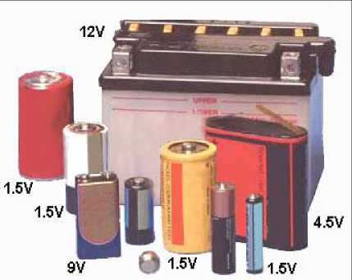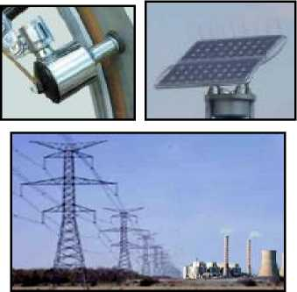

Στις εικόνες φαίνονται μπαταρίες με τις ονομαστικές ηλεκτρικές τάσεις τους (1.5V που κατά κανόνα έχουν σχήμα κυλινδρικό αλλά διαφορετικά μεγέθη, 4.5V που έχουν σχήμα "πλακέ", 9V που έχουν σχήμα ορθογωνίου παραλληλεπιπέδου), ηλεκτρικός συσσωρευτής αυτοκινήτου (12V), καθώς και δυναμό ποδηλάτου, φωτοβολταϊκό πάνελ και πυλώνες υψηλής τάσης.

«Επικίνδυνες ενέργειες» σε ηλεκτρικά κυκλώματα 220 V: σύνδεση ηλεκτρικού καλωδίου στην πρίζα με βρεγμένα χέρια, κάρφωμα μεταλλικού καρφιού ακριβώς πάνω από την πρίζα, άνοιγμα ηλεκτρικής συσκευής ενώ αυτή είναι συνδεδεμένη στην πρίζα, πέταγμα χαρταετού κοντά σε ηλεκτροφόρα καλώδια.

### β. συζητώ, αναρωτιέμαι, υποθέτω / διατύπωση υποθέσεων

Σε όλες αυτές τις ενέργειες είναι δυνατό το ηλεκτρικό ρεύμα να ακολουθήσει πορεία μέσα από το ανθρώπινο σώμα με επικίνδυνες συνέπειες (ηλεκτρο-πληξία).

### γ. ενεργώ, πειραματίζομαι / πειραματισμός

ΠΡΟΣΟΧΗ: Στους πειραματισμούς με ηλεκτρικά κυκλώματα δεν πρέπει να χρησιμοποιούνται από τους μαθητές ηλεκτρικές πηγές με ένδειξη μεγαλύτερη από 9 V. Όταν είναι απαραίτητη η χρήση 220V σε ηλεκτρικές συσκευές, πρέπει να συμβουλεύονται πρώτα τον/την εκπαιδευτικό, πριν τις συνδέσουν στην πρίζα.

Πείραμα 2: Όταν κλείσει το κύκλωμα, το λαμπάκι ανάβει.

Πείραμα 3: Όταν ακουμπήσουν οι δύο συνδετήρες μεταξύ τους το λαμπάκι σβήνει, γιατί δημιουργείται βραχυ-κύκλωμα και το ηλεκτρικό ρεύμα ακολουθεί την ευκολότερη πορεία μέσω των συνδετήρων.

Πείραμα 4: Όταν ακουμπήσουν οι δύο συνδετήρες μεταξύ τους το λαμπάκι σβήνει, γιατί δημιουργείται βραχυ-κύκλωμα και το ηλεκτρικό ρεύμα ακολουθεί την ευκολότερη πορεία μέσα σε αυτό το βραχυ-κύκλωμα. Όμως, λόγω της ευκολότερης πορείας του το ηλεκτρικό ρεύμα μεγαλώνει με αποτέλεσμα το ατσαλόμαλλο να θερμανθεί, να φωτοβολήσει και να λιώσει, διακόπτοντας το κύκλωμα.

Πείραμα 5: Όταν ακουμπήσουν οι δύο συνδετήρες μεταξύ τους, δημιουργείται βραχυ-κύκλωμα και το ρεύμα ακολουθεί αυτή τη διαδρομή και όχι τη διαδρομή του κανονικού κυκλώματος, οπότε το λαμπάκι σβήνει. Το ατσαλόμαλλο όμως θερμαίνεται, φωτοβολεί και λιώνει. Τότε το ηλεκτρικό ρεύμα ακολουθεί τη διαδρομή του κανονικού κυκλώματος που εξακολουθεί να είναι κλειστό και το λαμπάκι ανάβει .

### δ. συμπεραίνω, καταγράφω / διατύπωση θεωρίας

Πείραμα 3: Το ηλεκτρικό ρεύμα ακολουθεί την ευκολότερη διαδρομή . Όταν δημιουργηθεί σε ένα κύκλωμα ένα βραχυ-κύκλωμα, το ηλεκτρικό ρεύμα ακολουθεί την ευκολότερη διαδρομή του βραχυκυκλώματος.

Πείραμα 4 και 5: Όταν υπάρχει βραχυκύκλωμα, το ηλεκτρικό ρεύμα μεγαλώνει με αποτέλεσμα την υπερθέρμανση των αγωγών.

### ε. εφαρμόζω, εξηγώ, γενικεύω / συνεχής έλεγχος.

*Οι παρακάτω προτεινόμενες απαντήσεις είναι ενδεικτικές. Οποιεσδήποτε άλλες σωστές εναλλακτικές ή συμπληρωματικές απαντήσεις είναι αποδεκτές, κατά την κρίση του/της εκπαιδευτικού.*

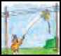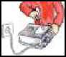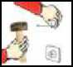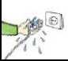Δημιουργείται βραχυκύκλωμα όταν το νερό έρχεται σε επαφή με τα μεταλλικά μέρη της πρίζας ή/και του φις. Τότε περνάει ηλεκτρικό ρεύμα και στο νερό, άρα και στο σώμα μας, μέσω του χεριού μας που είναι βρεγμένο.

Δημιουργείται βραχυκύκλωμα όταν το καρφί τρυπήσει το καλώδιο και έρθει σε επαφή με το μεταλλικό σύρμα. Τότε περνάει ηλεκτρικό ρεύμα και στο καρφί, άρα και στο σώμα μας, μέσω του χεριού μας που το ακουμπάει.

Δημιουργείται βραχυκύκλωμα όταν τα χέρια μας ακουμπήσουν τα μεταλλικά μέρη της ηλεκτρικής συσκευής. Τότε περνάει ηλεκτρικό ρεύμα και στο σώμα μας, μέσω του χεριού μας που ακουμπάει τη συσκευή.

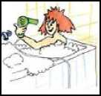Σε βροχερό καιρό δημιουργείται βραχυκύκλωμα όταν ο χαρταετός ακουμπήσει στα ηλεκτροφόρα καλώδια. Τότε περνάει ηλεκτρικό ρεύμα και στο βρεγμένο σπάγκο, άρα και στο χέρι μας μέσω του χεριού μας που το ακουμπάει.

Αν το καλώδιο είναι φθαρμένο ή η συσκευή ακουμπήσει το νερό, θα δημιουργηθεί βραχυκύκλωμα, το ηλεκτρικό ρεύμα θα περάσει από το νερό άρα και από το σώμα μας που βρίσκεται μέσα σε αυτό.

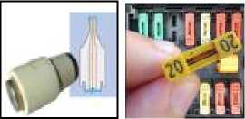Αν σε ένα κύκλωμα δημιουργηθεί βραχυκύκλωμα αυτό υπερθερμαίνεται με κίνδυνο να λιώσουν τα καλώδια και να εκδηλωθεί πυρκαγιά . Για αυτό το λόγο παρεμβάλουμε στα ηλεκτρικά κυκλώματα ασφάλειες, που αποτελούνται από λεπτά σύρματα ώστε σε περίπτωση βραχυκυκλώματος αυτά να λιώσουν και να προστατεύσουνε το κύκλωμα από περαιτέρω υπερθέρμανση .

Ιδιοκατασκευή / Πείραμα 6

Ένα ηλεκτρικό στοιχείο όπως αυτό του οποίου η ιδιοκατασκευή προτείνεται έχει ενδεικτική τιμή 0.9 V, ενώ δύο σε σειρά έχουν 1.8 V, αφού η σύνδεση σε σειρά ηλεκτρικών στοιχείων προσθέτει τις τιμές του κάθε στοιχείου. Αυτό εφαρμόζεται στην πράξη για την κατασκευή μπαταριών με ονομαστικές τιμές τάσης ακέραια πολλαπλάσια της αρχικής.

Αυτό γίνεται αντιληπτό με την αφαίρεση του πλαστικού καλύμματος από μια "πλακέ" μπαταρία 4.5V, οπότε διαπιστώνεται ότι πραγματικά αποτελείται από τρία απλά ηλεκτρικά στοιχεία / μπαταρίες των 1.5V συνδεδεμένα σε σειρά (3 x 1.5V = 4.5V). Οι κυλινδρικές μπαταρίες 1.5V κατασκευάζονται και λειτουργούν όπως τα απλά ηλεκτρικά στοιχεία που ιδιοκατασκεύασες.

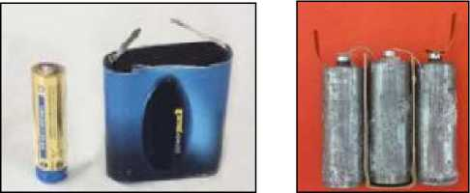

Συμπληρωματικό **Φύλλο Εργασίας 10 +** για τον εκπαιδευτικό

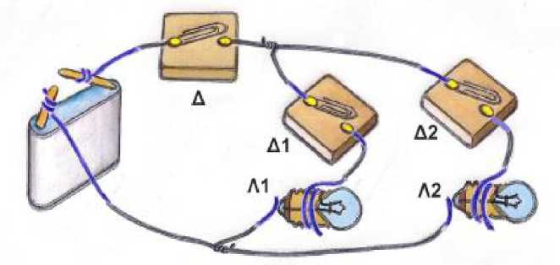

+++++++++++++++++++++++++++++++++++++++++++++++++++++++

Λαμβάνοντας υπόψη ότι ένα ηλεκτρικό κύκλωμα «κλείνει», όταν ο διακόπτης «κλείνει», ανάλογα με ποιοι διακόπτες είναι κλειστοί ή ανοιχτοί, τα λαμπάκια Λ1 και Λ2 θα είναι:

|  |  |  |  |  |
| --- | --- | --- | --- | --- |
| Δ | Δ1 | Δ2 | Λ1 | Λ2 |
| Κλειστός | ανοιχτός | κλειστός | *σβηστό* | *αναμμένο* |
| Κλειστός | κλειστός | ανοιχτός | *αναμμένο* | *σβηστό* |
| Ανοιχτός | κλειστός | κλειστός | *σβηστό* | *σβηστό* |
| Κλειστός | κλειστός | κλειστός | *αναμμένο* | *αναμμένο* |

Το συμβολιστικό κύκλωμα το οποίο αντιστοιχεί με το παραπάνω σχηματικό κύκλωμα σημειώνεται με -V

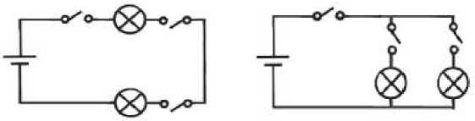

*1*

+++++++++++++++++++++++++++++++++++++++++++++++++++++++

Παρατίθενται μερικές ενδεικτικές τιμές μετρήσεων (ένδειξη βολτομέτρου, ένδειξη αμπερομέτρου) για τον αντίστοιχο αριθμό μπαταριών: 5 (7,5 V, 0,93 A), 4 (6 V, 0,71 A), 3 (4,5 V, 0,52 A), 2 (3 V, 0,36 A), 1 (1,5 V, 0,2 A), 0 (0 V, 0 A) και το σχετικό διάγραμμα έντασης - τάσης, με βάση τις πληροφορίες που υπάρχουν στο σχετικό ένθετο του ΦΕ10+.

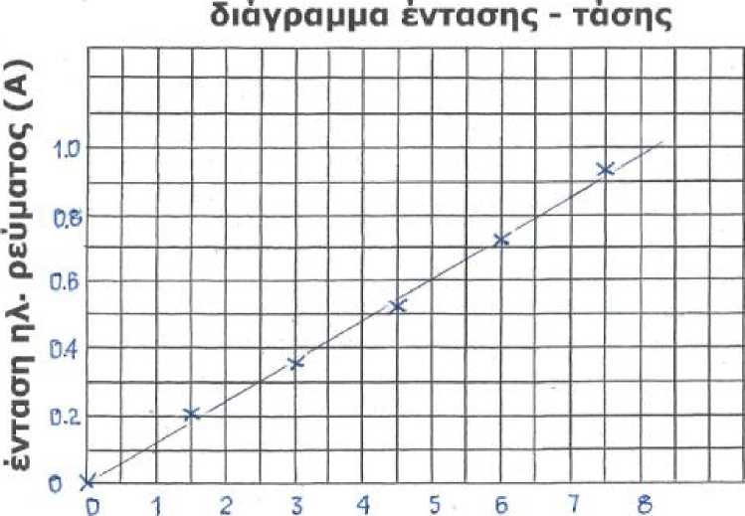

ηλεκτρική τάση (V)

Σε αυτό το ηλεκτρικό κύκλωμα, με το συγκεκριμένο εύρος τιμών της ηλεκτρικής τάσης και τη συγκεκριμένη στήλη γραφίτη ως αντιστάτη, η σχέση της έντασης του ηλεκτρικού ρεύματος με την ηλεκτρική τάση που το προκαλεί φαίνεται να απεικονίζεται από μία ευθεία γραμμή, η σχέση δηλαδή είναι γραμμική.

+++++++++++++++++++++++++++++++++++++++++++++++++++++++

Η πρόταση για εναλλακτική ιδιοκατασκευή / πείραμα 9 είναι εφικτή και, αν τηρηθούν οι οδηγίες, λειτουργική.

+++++++++++++++++++++++++++++++++++++++++++++++++++++++

Ιδιοκατασκευή κυκλώματος από γραφίτη σε χαρτί

Όταν συνδέονται οι πόλοι της μπαταρίας με το κύκλωμα, το LED φωτοβολεί.

Όταν δημιουργείται βραχυκύκλωμα, το LED σβήνει.

+++++++++++++++++++++++++++++++++++++++++++++++++++++++

Ιδιοκατασκευή μεταβλητής αντίστασης από γραφίτη σε χαρτί

Όταν ακουμπήσει το άκρο του καλωδίου επάνω στο γραφίτη, το LED φωτοβολεί.

Όσο μικρότερη είναι η απόσταση του καλωδίου από το LED, τόσο η φωτοβολία του είναι εντονότερη (και αντίστροφα).

Εναλλακτικά, στη θέση του LED είναι δυνατόν να συνδέσουμε ένα πολύμετρο.